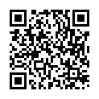
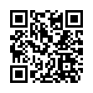

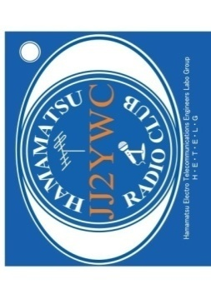
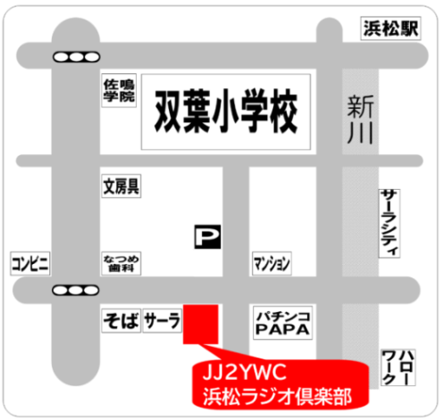
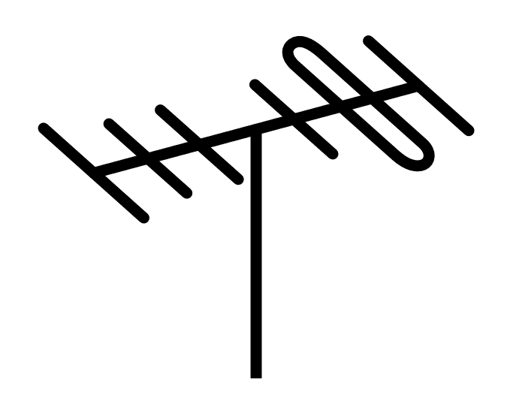
- 学校授業で「電波活用講座」授業中
県内西部の小中高校25校45クラスを訪問して、
未来授業の職業体験で体験交信の授業実施中です。
生徒の皆さんを無線の世界に誘います。
③CBT方式4アマ無料講習会開催
日時：12月27日(土)、28日(日)計２日間 9:00-17:50
場所：浜松市南部協働センター2F第３講座室
中学生以下の合格者は国家試験料無料の奨学金有
皆さんの受験支援します。（詳細はHP参照）
申込はQRコードでスマホ申込、又は下部写真メール

②クラブ本部で「体験交信」出来ます。
３F無線室とアンテナで地域の皆様と話せます。
海外交信・CW交信・無線室の見学が出来ます。
開催日はHPイベント欄参照：毎月第2又は第３日曜日に実施中です。
講習会申込
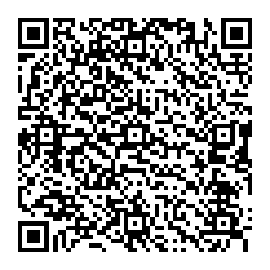
公式HP ツイッター
jj2ywc.com
特別非常勤講師JR2FQK：TODO
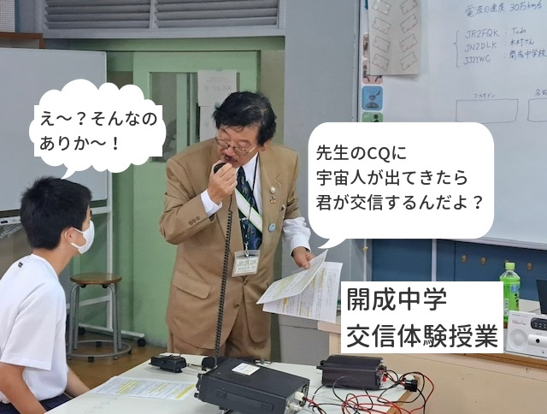

無線を通して地域社会貢献する教育・福祉NPOを目指します。
下記３ステップで誰でも世界中と楽しく無線が出来ます！
連絡先
E_Mail：sasa@jj2ywc.com
JR2FQK 090-5032-0466 岡 本(会長・理事長)
JG2PLR 090-4447-8219 大石(副会長)
JQ2BFF 090-3830-2463 佐 々(事務局)

※申込書は写真メールでsasa@jj2ywc.comまで
※体験交信会は基本毎月第２日曜日に本部開催。
※テキストは「第4級ハム国試要点マスター」
CQ出版社(税込\1430)を事前購入して下さい。
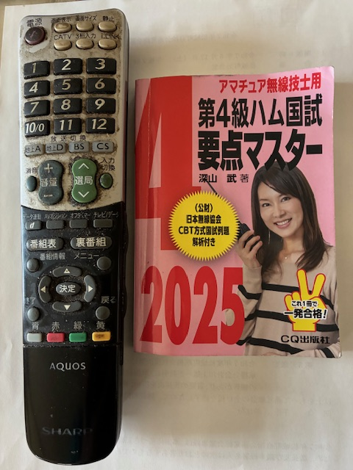
受付中!
４アマ国試無料講習会

体験交信・無線室見学
NPO法人浜松ラジオクラブJJ2YWC
体験交信・CBT方式無料講習会(年齢不問)の申込書 （ご記入出来る範囲で結構です） 記入日 年 月 日

お名前： 学校名・職業： 電話番号：
生年月日： ご住所： メール：
▭月▭日体験交信・無線室見学希望：□
CBT方式4アマ国試無料講習会申込 ：□
初回合格奨学金受給申請者 ：□
切り取り線
浜松ラジオ倶楽部
浜松市中区海老塚2-14-5
あっとほーむビル３F

